Planinarsko društvo Napredak-Zagreb

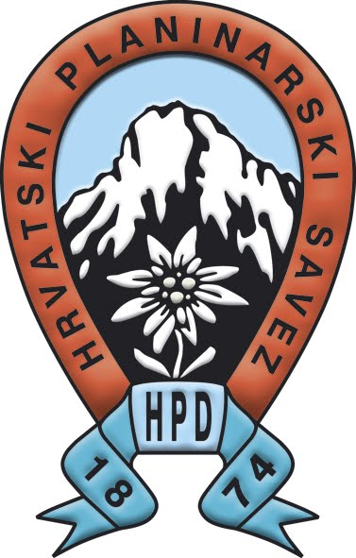

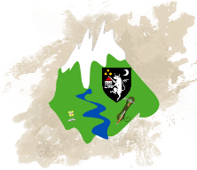
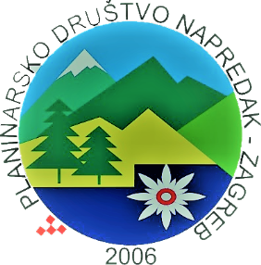
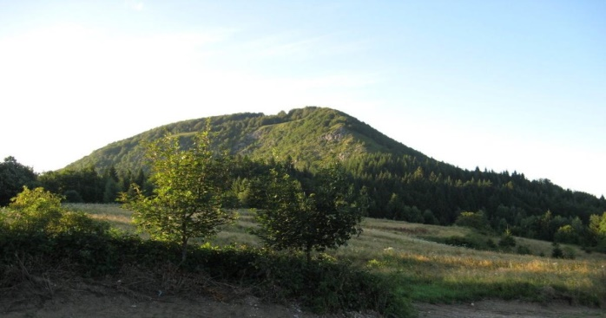
SEKCIJA DRUŠTVENIH IZLETA
Planinarski izlet na vrh Skradski vrh 1043 m/nv
20.12.2020.

Plan puta:
7:00 polazak iz Zagreba, ispred KD Vatroslav Lisinski
.
Vožnja autocestom Zagreb - Rijeka, izlaz Vrbovsko, zatim lokalnom cestom Gornje Dobre, vožnja traje otprilike 2 sata, a po putu je predviđena pauza za odmor i okrijepu.
.
Planinarska tura: Gornja Dobra - Skradski vrh 1043 m/nv - Skrad
.
Vrijeme uspona i silaska: otprilike 4 sata
Visinska razlika: cca 750 metara uspona
Ukupna duljina puta: cca 12Km
Potrebna oprema: čvrste gojzerice, odjeća u skladu s vremenskim prilikama, pl. štapovi preporučeni
.
Prijevoz: prijevoz je planiran unajmljenim autobusom uz poštivanje mjera HZJZ-a (parovi mogu sjediti zajedno, samci odvojeno, maske preporučene), cijena sa uključenim svim troškovima iznosi 180,00 Kn
.
Prijave i informacije: Franko Čuvalo, mob: 098 275 719 .
Organizator: pd. Napredak-Zagreb
.
Vodič: Franko Čuvalo, pl. vodič

